1. ЦЕЛЬ РАБОТЫ
Целью данной лабораторной работы является освоение базовых навыков администрирования Linux-систем: настройка сетевых интерфейсов, маршрутизации пакетов между узлами, развёртывание HTTP-сервера, настройка межсетевого экрана (iptables) и перехват сетевого трафика с помощью tcpdump. Работа выполняется в среде Docker Desktop с использованием трёх изолированных контейнеров на базе Ubuntu 22.04.

2. ХОД ВЫПОЛНЕНИЯ РАБОТЫ
2.1. Создание Docker-сетей
Для организации сетевого взаимодействия между контейнерами были созданы две Docker-сети: net_ab с подсетью 192.168.6.0/24 (для связи машин A и B) и net_bc с подсетью 192.168.4.0/24 (для связи машин B и C).

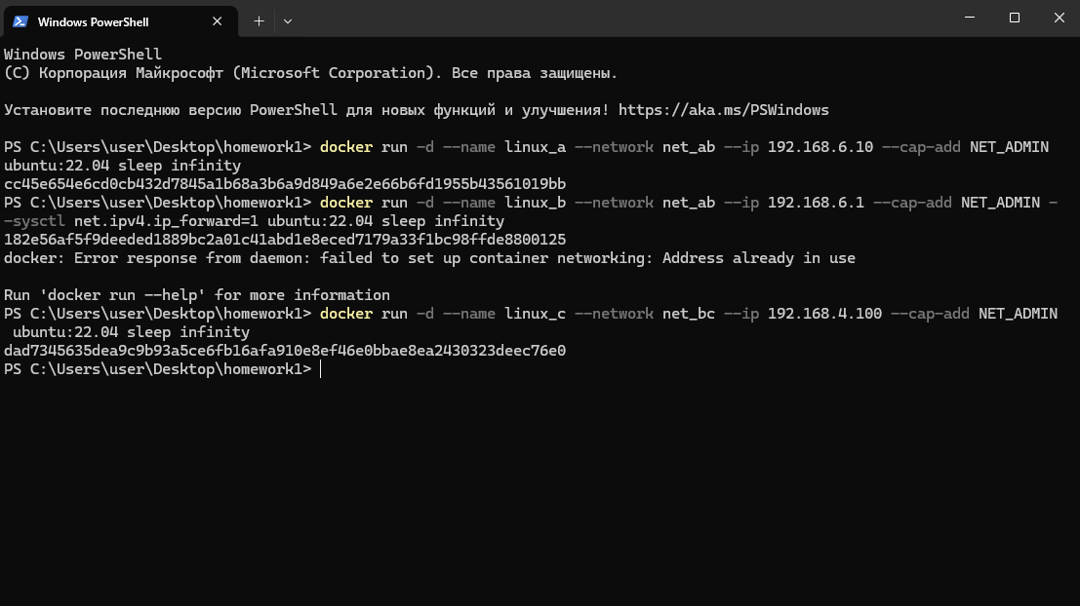
Рисунок 1 - Создание Docker-сетей net_ab и net_bc
2.2. Запуск трёх контейнеров
Запущены три контейнера Ubuntu 22.04: linux_a (сервер) с IP 192.168.6.10, linux_b (шлюз) с IP 192.168.6.2 и 192.168.4.10, linux_c (клиент) с IP 192.168.4.100. Контейнеры запущены с флагом --cap-add NET_ADMIN. Для linux_b включена маршрутизация через --sysctl net.ipv4.ip_forward=1.

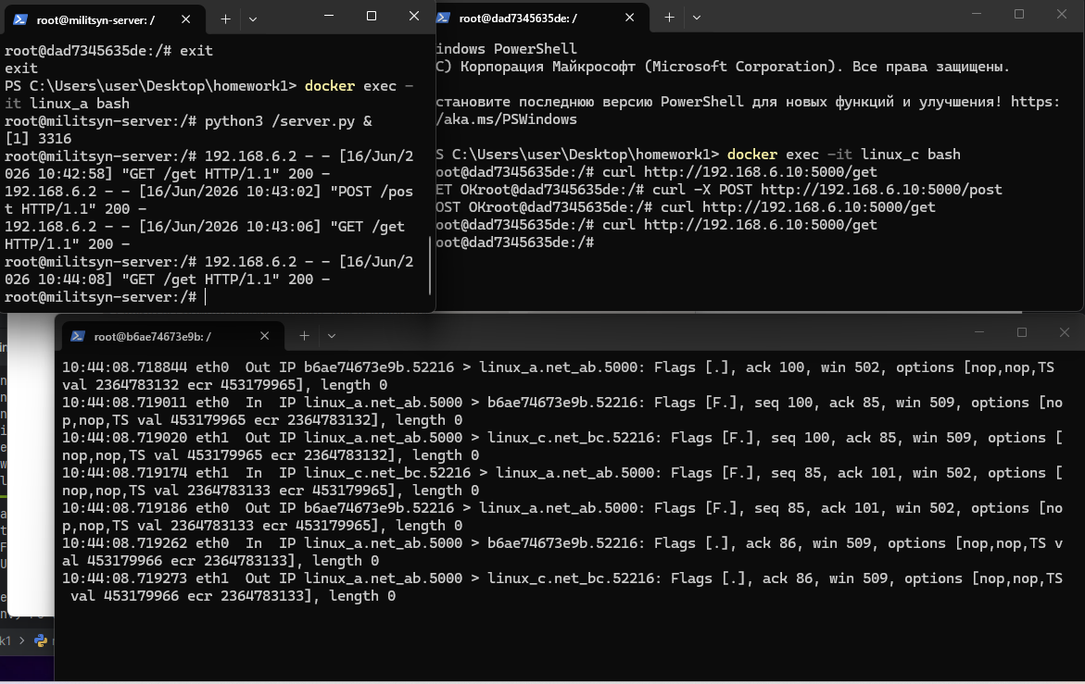
Рисунок 2 - Три запущенных контейнера (docker ps)
2.3. Настройка Linux A (сервер)
Внутри контейнера linux_a установлены пакеты python3, iproute2 и curl. Создан пользователь militsyn_1. Задано имя узла militsyn-server. Запущен HTTP-сервер на порту 5000 с эндпоинтами /get, /post и /put.

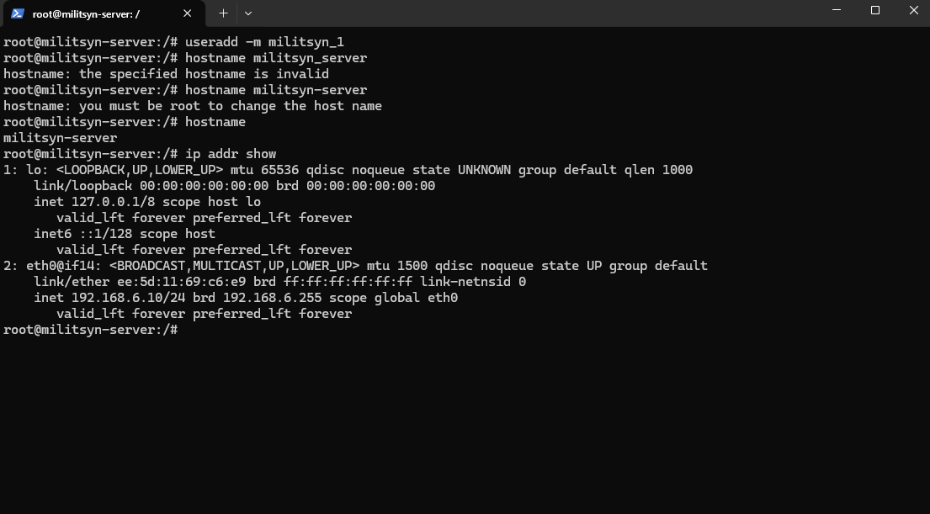
Рисунок 3 - Создание пользователя militsyn_1
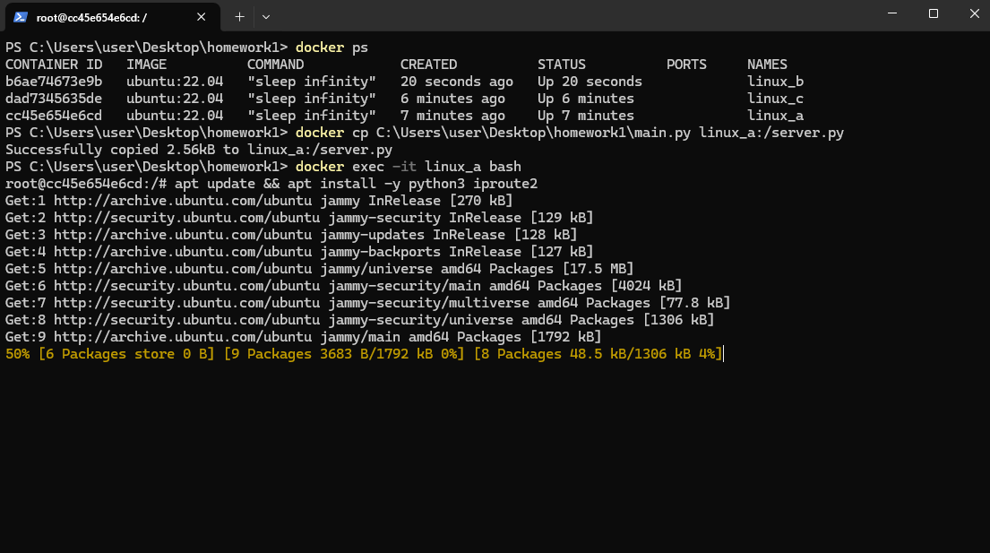
Рисунок 4 - Установка окружения на Linux A
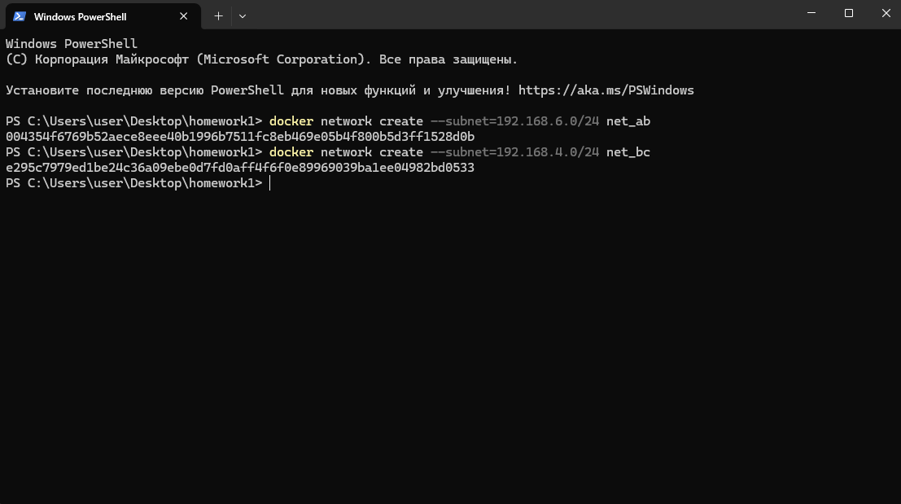
Рисунок 5 - Вывод ip addr show на Linux A
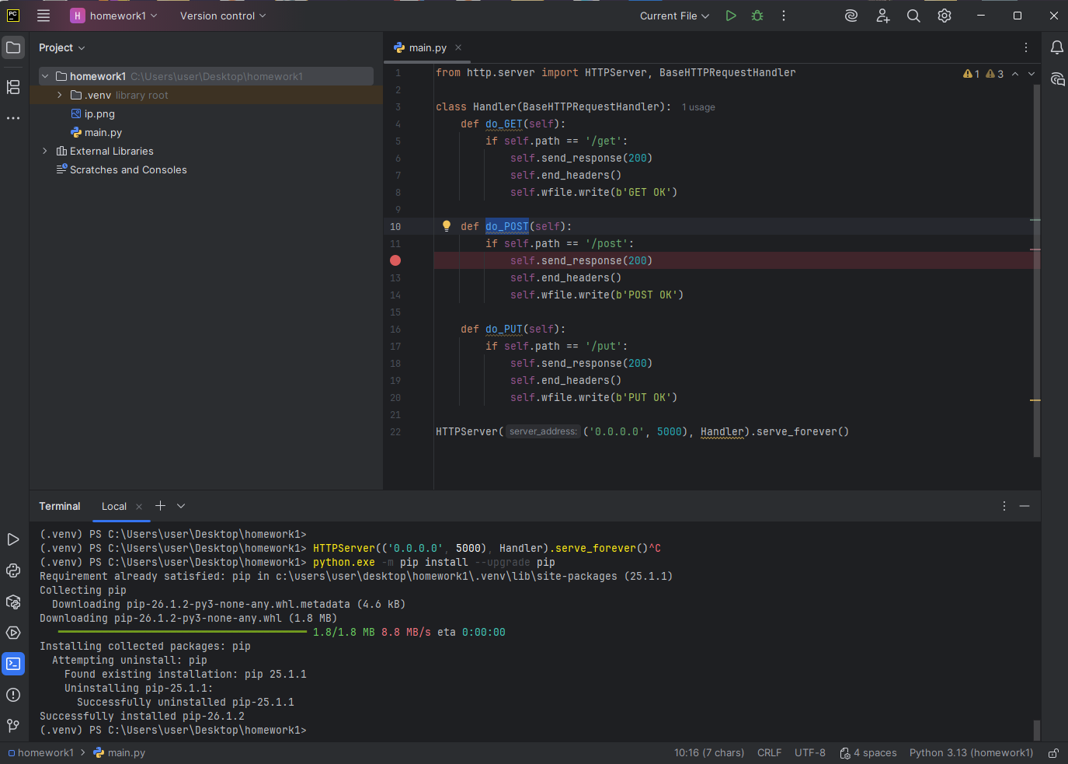
Рисунок 6 - Код HTTP-сервера и его запуск
2.4. Настройка Linux B (шлюз)
Установлены пакеты iproute2, iptables и tcpdump. Создан пользователь militsyn_2. Настроены правила iptables: разрешены FORWARD-пакеты на порт 5000, остальные блокируются DROP. Настроен NAT (MASQUERADE). Запущен tcpdump с фильтром port 5000.

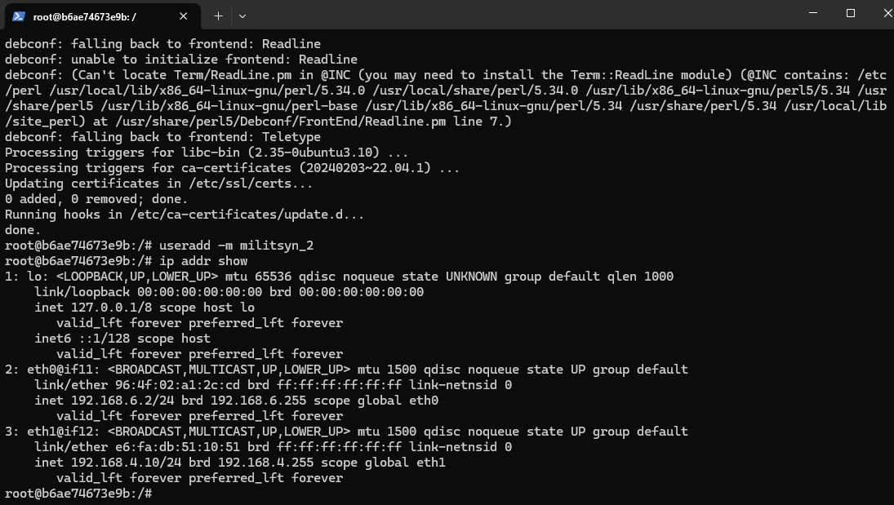
Рисунок 7 - Два сетевых интерфейса на Linux B
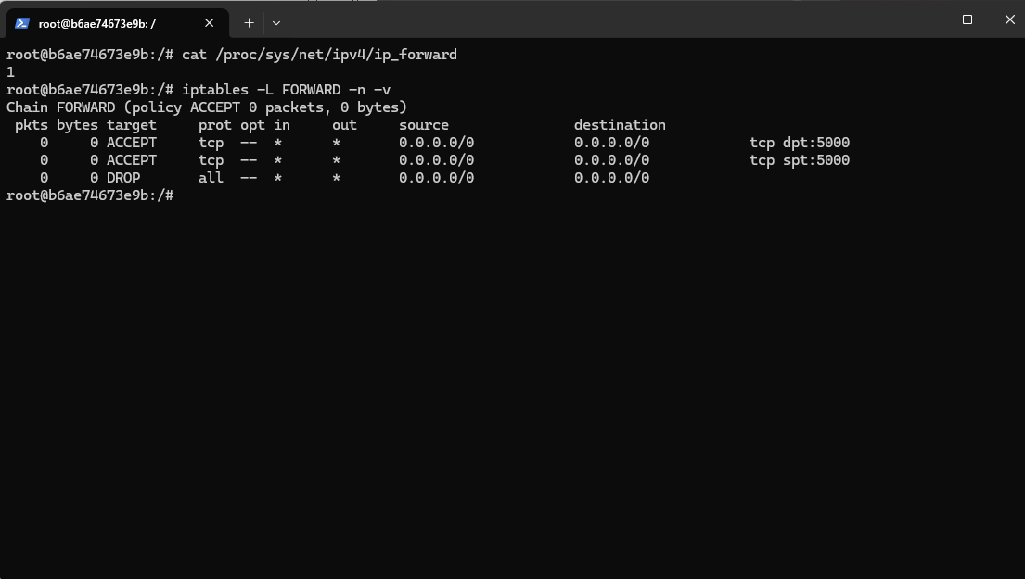
Рисунок 8 - Проверка ip_forward и правила iptables
2.5. Настройка Linux C (клиент)
Установлены iproute2 и curl. Создан пользователь militsyn_3. Добавлен маршрут к подсети сервера через шлюз: ip route add 192.168.6.0/24 via 192.168.4.10.

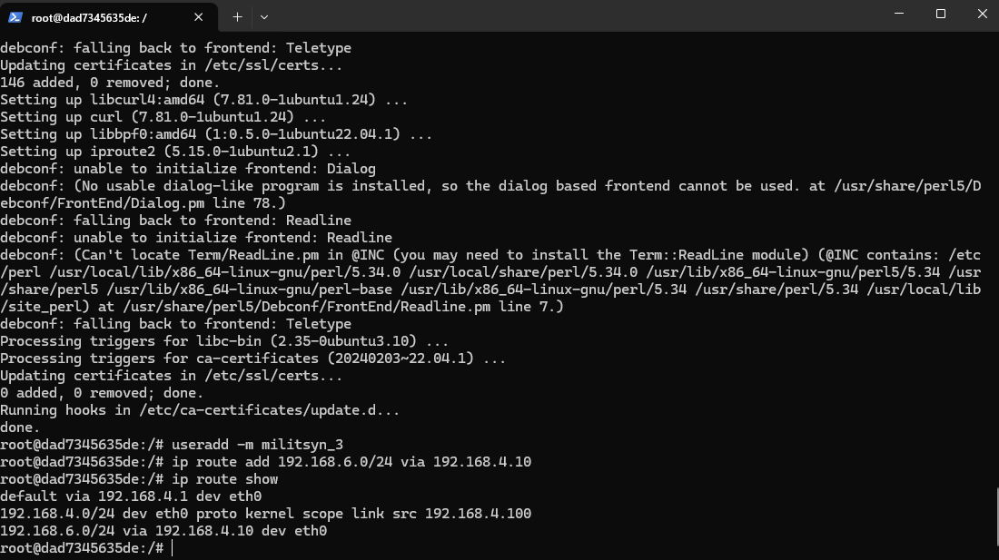
Рисунок 9 - Настройка маршрутизации на Linux C
2.6. Проверка взаимодействия
С Linux C отправлены три HTTP-запроса к серверу Linux A через шлюз Linux B. Все запросы успешно выполнены: GET OK, POST OK, PUT OK. Tcpdump на Linux B зафиксировал передачу пакетов на порту 5000.

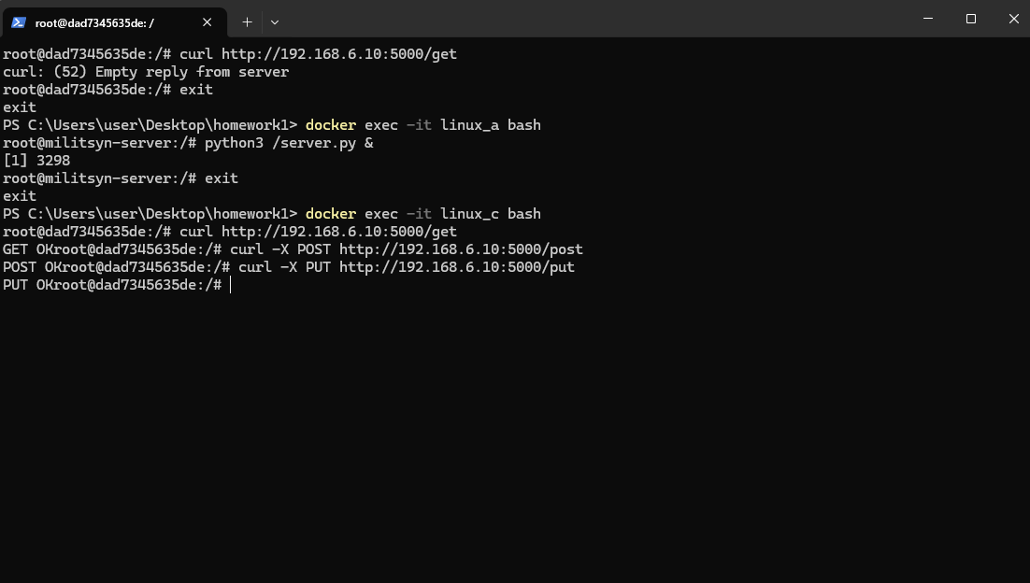
Рисунок 10 - Успешные ответы GET OK, POST OK, PUT OK
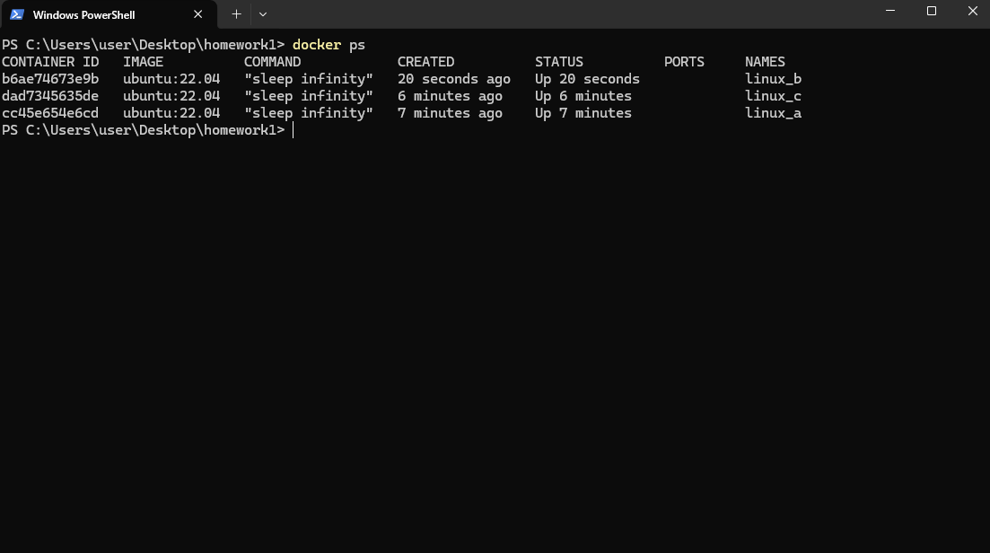
Рисунок 11 - Все три контейнера работают
3. ВЫВОД
В ходе выполнения лабораторной работы была настроена сетевая топология из трёх узлов в Docker. На сервере развёрнут HTTP-сервис на порту 5000. На шлюзе настроена маршрутизация с iptables. Все HTTP-запросы успешно выполнены, трафик перехвачен tcpdump.

